Rakvere Spordikeskuse Kunstmurustaadioni soojustatud välikäimla soetamine ja paigaldus

PAKKUMISMENETLUSE TEHNILINE KIRJELDUS

I Hankija eesmärk

Hankija eesmärk on arvestades rahalisi võimalusi tähtaegselt ja optimaalsete kuludega soetada ja paigaldada Rakvere Kunstmurustaadionile kahe boksiga soojustatud välikäimla. Ühes boksis peab olema: wc pott, kätepesu võimalus, käte paberi hoidja, riidenagi, peegel, ruumi jaoks sobilik elektriradiaator, liikumisanduriga valgustus, seest ja väljast lukustatav. Bokside komplektil peab olema veemõõtja.  
Planeeritava ruumilahenduse näidis Pilt 1

II Objektil teostatavate tööde kirjeldus

Soetada ja paigaldada vee ja kanalisatsiooniga ühendatud välitualetid Kunstmurustaadionile Rakveres Võidu tn.67

Objektiga tutvumine

Pakkumuse esitamiseks on vajalik eelnev objektiga tutvumine, et välistada ettenägematud tegevused tööde teostamisel.

Objektiga tutvumine tuleb eelnevalt kokku leppida e-posti aadressil [andres.uska@rakverespordikeskus.ee](mailto:andres.uska@rakverespordikeskus.ee)  
 Juhul kui pakkuja ei tutvu objektiga, on hankijal õigus pakkumust mitte kvalifitseerida.

Kord ja tööohutus

Töövõtja peab koristama ja vedama ära tööde käigus tekkinud ehitusprahi ning tagama heakorratööde teostamise piirkonnas, hoidma tööde teostamise ajal korras tööpaiga ja selle vahetu ümbruse.

Töövõtja peab viivitamatult teatama tellijale selliste asjaolude ilmnemisest, millised takistavad tööde teostamist või muude lepingu eesmärgi täitmisega seotud tööde ja toimingute alustamist, teostamist või lõpetamist.  
Töövõtja poolt kahjustatud Hankija vara kuulub Töövõtja poolt hüvitamisele täies ulatuses.

Paigaldustööde teostamise periood on 15.oktoober kuni 01. detsember 2023.  
Juurdepääs tööde teostamise kohale on tagatud ööpäevaringselt.

III Pakkumuse esitamine

Pakkumuse hind ( maksumus) peab sisaldama:

* Soojaku maksumus
* Soojaku transport
* Soojaku paigaldus ja kommunikatsioonide ühendamine kinnistul olevatesse trassidesse.

Kommunikatsioonid ja asendiplaan näidatud Lisa 1  
- kaasnevaid elektritöid, ühendamist olemasolevasse elektrikilpi

- ehitusplatsi puhastust, ehitusprügi väljavedu ja utiliseerimist pärast ehitustööde lõpetamist;

- ettenähtud dokumentatsiooni üleandmist hankijale;

- kõiki muud töid ja parendusi, mis ei ole hankija poolt loetletud, kuid mille tegemine on vajalik hankija püstitatud eesmärgi realiseerimiseks;

Pakkuja peab tutvuma olemasoleva olukorraga ja üle kontrollima töömahud. Pakkumine peab sisaldama kõiki vajaminevaid töid ja materjale, et objekti valmimisel anda Tellijale üle nõuetele ja standarditele vastavad välitualett.

- tööde lõppedes tuleb vormistada tööde üleandmis-vastuvõtuakt

Edukaks tunnistatakse pakkumismenetluse tingimusi täitev madalaima hinnaga pakkumus. Tellija jätab endale õiguse kõik pakkumused tagasi lükata, kui pakkumused ületavad tellija rahalisi vahendeid.

IV Hankelepingu tingimused

Hankija ja Töövõtja sõlmivad enne tööde alustamist töövõtulepingu, mille projekt on lisas 3. Tööde eest tasumine toimub Töövõtja poolt esitatud arve alusel vastavalt teostatud tööde aluseks olevale lepingule või kokkuleppele peale tööde üleandmis-vastuvõtuakti allkirjastamist. Arve koostamise aluseks on Tellija ja Töövõtja poolt allkirjastatud Tööde üleandmise-vastuvõtmise akt.

Hankija eeldab, et Pakkuja on pakkumuse tegemisel tutvunud olemasoleva olukorraga ning pakkumuse tegemisel on arvestatud ka mahtude ja/või asjaoludega, mida ei ole hankedokumentatsioonis käsitletud.  
  
V Pakkumuse esitamine

Pakkumuste esitamise tähtaeg on hiljemalt 4. oktoober 2023 kell 10:00.

Pakkumus esitada digitaalselt allkirjastatuna e-posti aadressile: [ave.sats@rakverespordikeskus.ee](mailto:ave.sats@rakverespordikeskus.ee) märkusega „Mitte avada enne 4. oktoober 2023 kl 10:00“

Täpsem info planeeritavate tööde kohta: Andres Uska, tel 327 512 5206

Planeeritava ruumilahenduse näidis Pilt 11

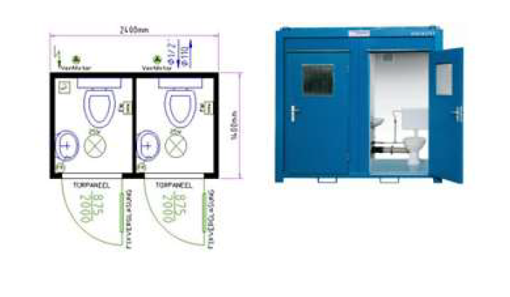

Lisa 1

